M2.1 市场侦听与反馈流程说明文件 V0.9 (1)
M2.1 市场侦听与反馈流程说明文件 V0.9
密级：B

M2.1 市场侦听与反馈流程

文件名称：M2.2.1 市场侦听与反馈流程说明文件 |  |  |  | 版本：V0.9 | 密级：B
文件编号：MTCV-MI-M2.1-P-市场侦听与反馈文件-V0.9 |  |  |  | 生效日期：2025/3/10
流程L2 PO：项小升 | 流程L3 PO：余养文 |  | 流程组团队成员：
更 改 记 录
版本号 | 更改人 | 审核人 | 批准人 | 生效日期 | 更改内容
V0.9 | 流程PO：余养文  流程PC：隋媛 | 项小升 | EBG流程执委会 | 2025-3-10 | 首次发布
V1.0

1. 目的
本流程专注于优化市场侦听与反馈环节，其核心旨在确保企业能够全面、精准地捕捉市场动态，及时响应客户需求和行业趋势。通过对市场数据的系统性收集、分析与反馈，我们能够更清晰地识别市场机会与潜在风险，为产品和服务的优化提供有力支持。有价值市场反馈经过评估和分析后，将发起相应的改进或创新流程，经过评审和决策后，一旦通过，即投入资源进行实施。
优质的市场反馈与高效的反馈管理机制是企业持续发展的关键驱动力，对提升客户满意度和市场竞争力具有重要意义。因此，我们特此发布本流程，旨在清晰界定并规范市场侦听与反馈的各个环节，明确各节点的输入输出以及业务规则，从而有效指导业务活动的正常开展，确保每一步都精准无误。

2. 适用范围
本流程适用于 EBG 所有市场侦听与反馈的业务场景。包含系统部BU、产品BU、区域等全员岗位实行市场侦听线索的场景。
本流程适用EBG全员，文中的EBG 区域平台，包含EBG全球的区域、国家，即文中的区域所代表的包含全球 区域/国家。

3. 名词解释
名词 | 英文全称 | 解释
线索 | 无 | 线索是未经识别和判断的更广泛的信息，与我司相关的线索信息
开题线索 | 无 | 经过线索分类人标记为有价值的线索，并通过线索接口人判断确认为有价值并入池的线索，自下而上的开题都来源于入池的开题线索
机洞会 | 无 | 区域/国家一线技术经理对区域人员反馈的线索在双周机会洞察会上进行价值确认、信息补充、方法共创等

4. 职责分工
角色 | 描述 | 职责
市场线索侦听人 | EBG全员：区域平台（销售、售前、售后）、解决方案经理、系统部拓展、产品BU（规划经理，系统规划和解决方案SE/SA，产品开发SE/架构师等）、战略规划经理 | 1、负责从市场/客户、宏观/政策、产业/技术、市场活动、渠道、竞争对手等路径洞察、识别潜在的机会线索信息；  2、负责对线索信息进行判断，识别是否是跟我司相关的机会线索；
市场线索分类人 | 区域/国家技术经理、解决方案总、系统部拓展总、产品规划经理、战略规划经理、其他部门：侦听人直接主管  或部门指定的具体分类人 | 负责对本部门的线索进行初步价值筛选和分类，有价值的标记为高价值线索，并分发给相应团队接口人跟进处理。
市场线索接口人 | 行业解决方案负责人、系统部拓展总、产品规划经理、战略规划经理其他部门：侦听人直接主管  或部门指定的具体接口人 | 对标记高价值的本部门的线索进行价值确认，如确定高价值则进行开题线索入池
市场线索接口人  （区域/国家） | 区域/国家技术经理 | 区域/国家对标记为高价值的本部门提交线索开展机洞会，对线索进行澄清、信息补充、确认、内部研讨，形成共识后开题线索入池

5. 流程文件说明

5.1 流程卡
点击图片可查看完整电子表格

5.2 流程图

5.2.1 L2流程框架（键盘图）
1、L2流程键盘图
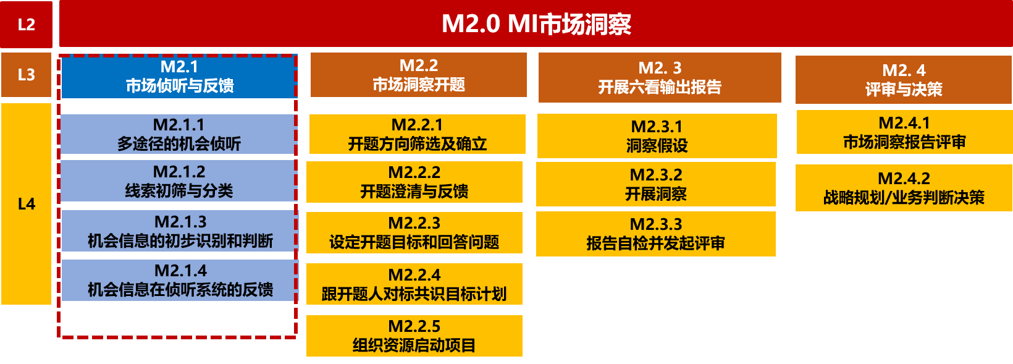

5.2.2 L2流程示意图
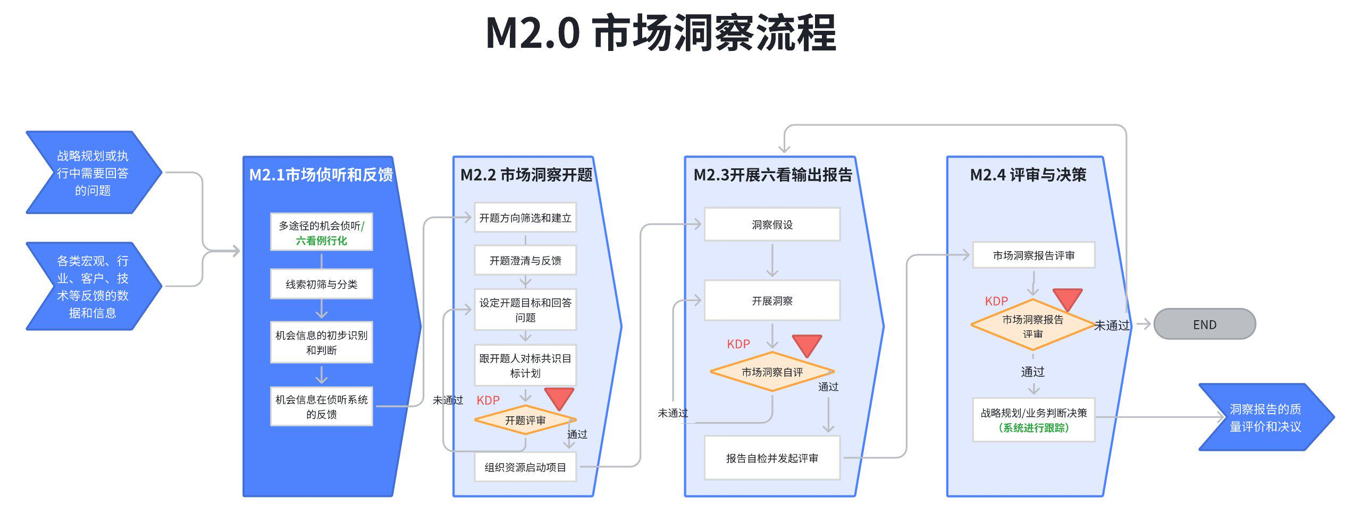

5.2.3 L3示意图
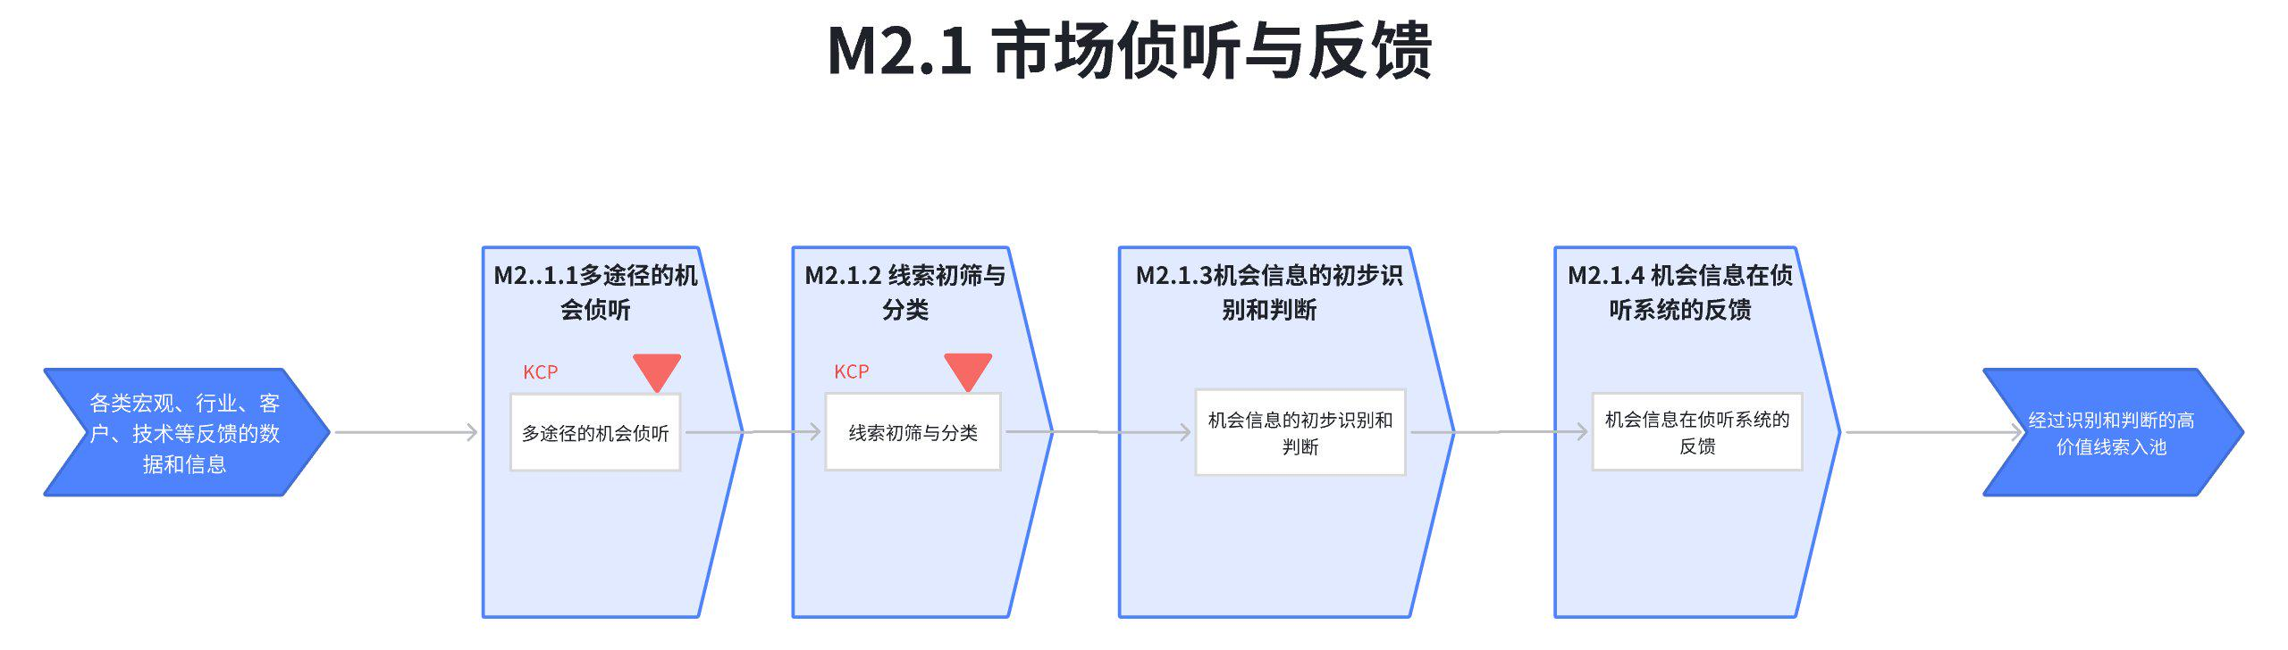

5.2.4 L3流程图
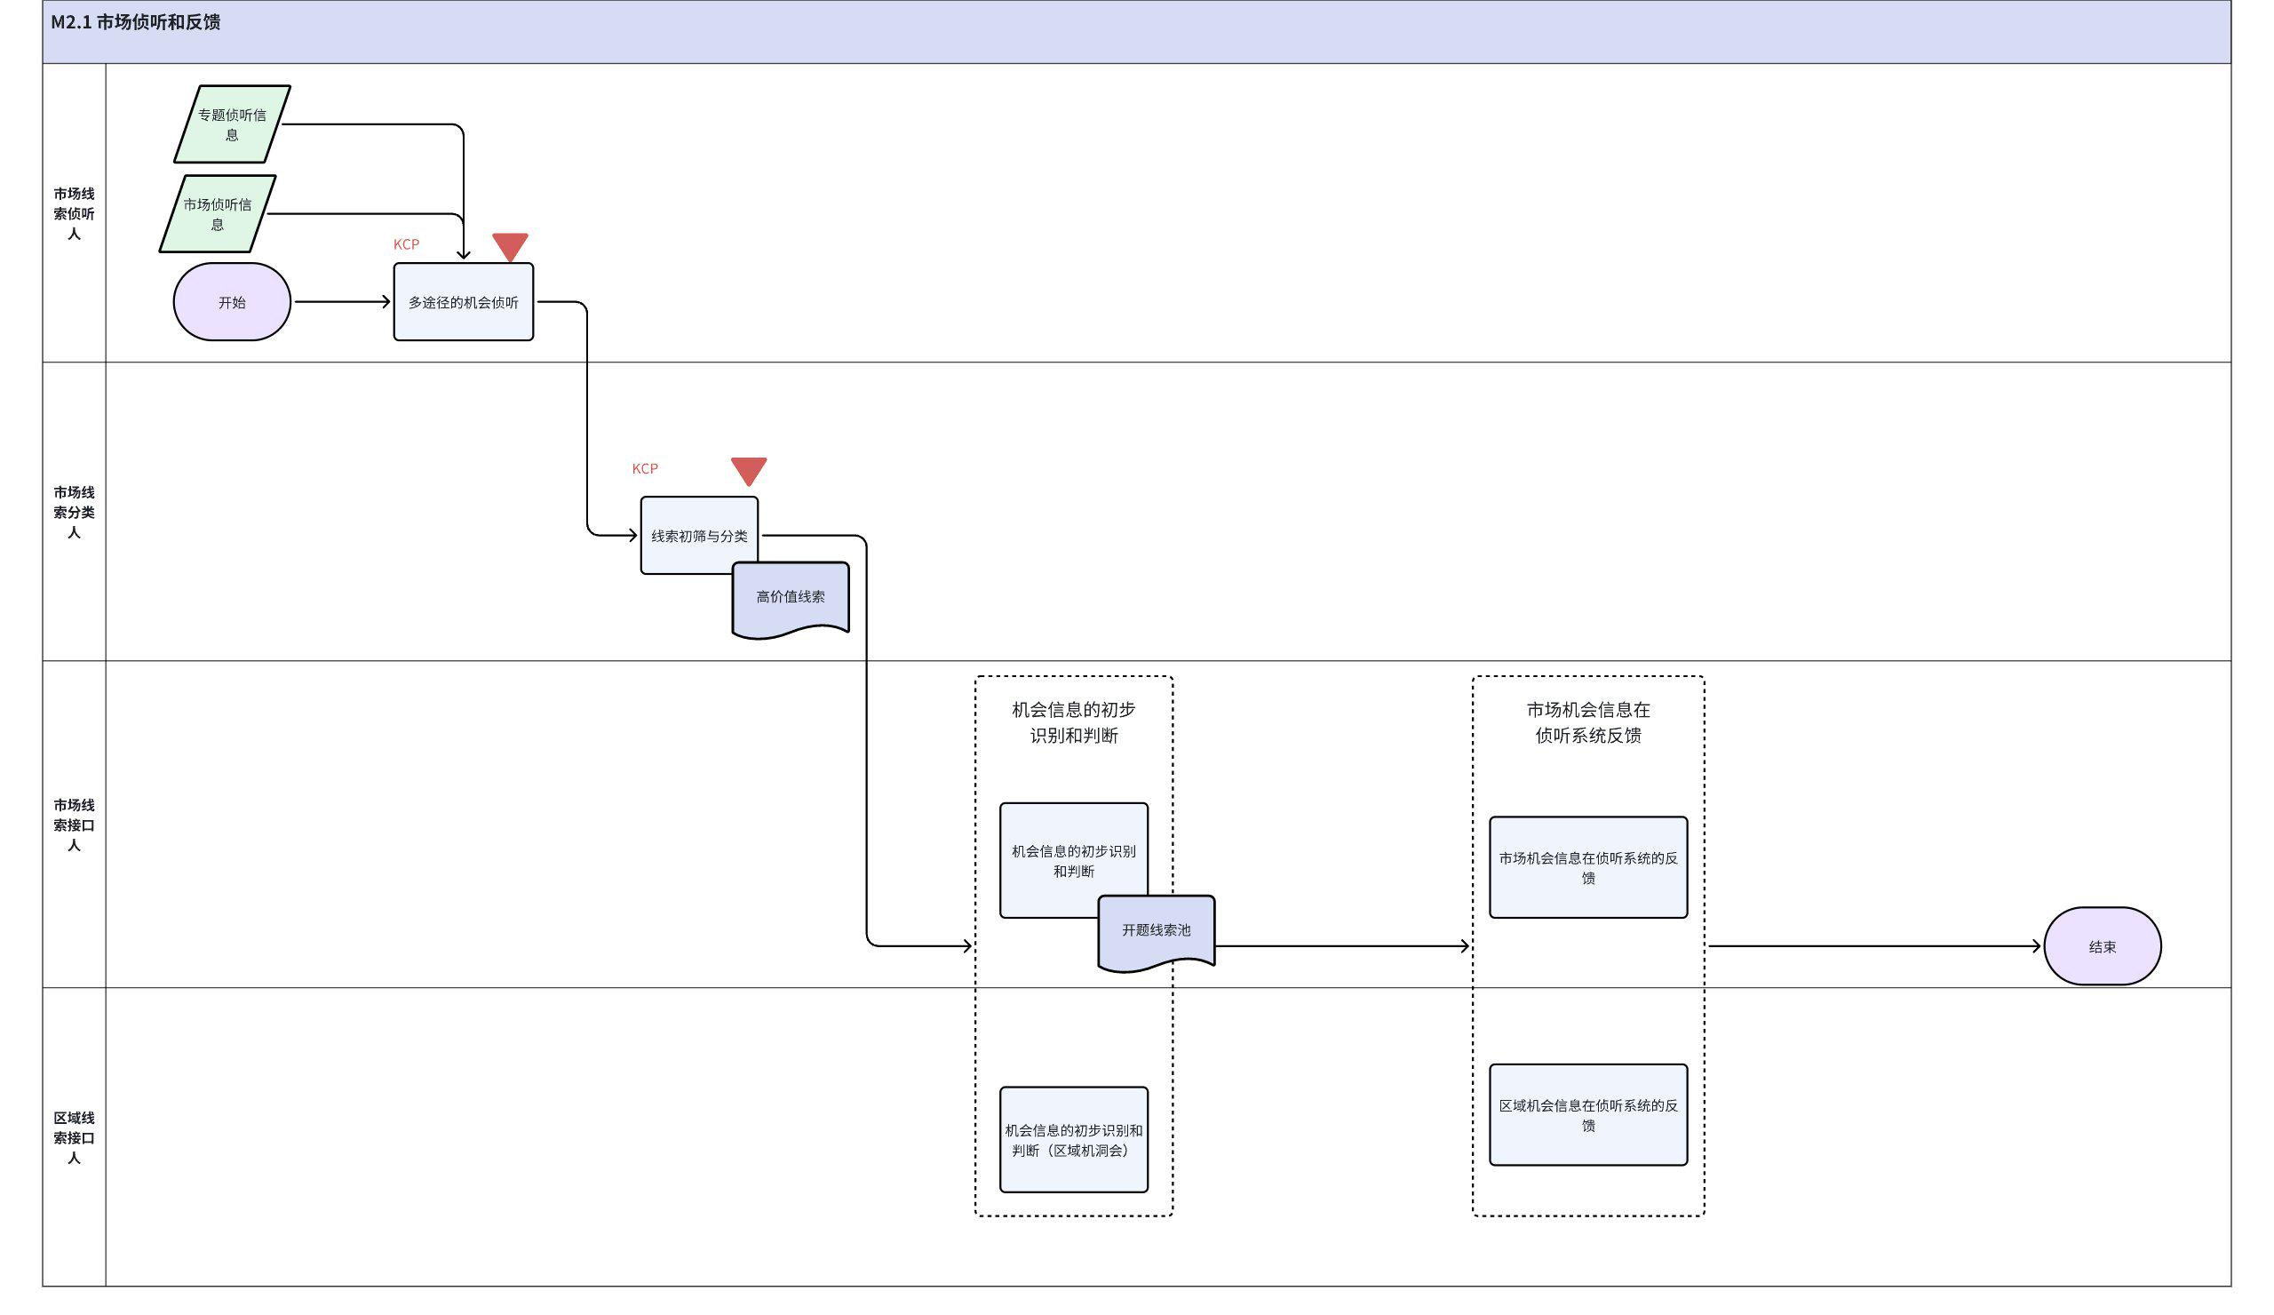

5.3 流程活动说明

5.3.1 流程活动说明
编号 | 活动/子流程 | 流程活动说明 | 执行角色/岗位 | 是否有KCP/KDP | 输入 | 输入标准 | 输出 | 输出标准 | 活动难点/关键点说明 | 业务变化点说明 | 指导书 | 工作模板
1 | 多途径的机会侦听 | EBG全员在市场端碰到的线索（看宏观、看客户、看市场、看竞争、看产业/技术、看资金）的线索分类，在侦听系统上进行提交线索反馈。 | 角色：市场线索侦听人  岗位：EBG全员：区域/国家（销售、售前、售后）、解决方案经理、系统部拓展、产品BU（规划经理，系统规划和解决方案SE/SA，产品开发SE/架构师等）、战略规划经理 | 是 | 侦听系统机会线索提交 | 《侦听线索提交标准》 | 侦听系统有效线索提交 | 参照《侦听线索提交标准》导出的机会/竞争信息； | 区域级市场线索侦听指导 | 增加侦听线索例行化 | 《区域/国家六看线索说明》：区域级六看线索说明  《侦听系统线索提交标准》：  侦听系统线索提交标准
2 | 线索初筛与分类 | 侦听系统分类人认为有价值的做一个标记（可以带来规模生意或重大威胁的），相关后端要做分析和回复；没有标记的，后端的人自己根据兴趣或需求查看 | 角色：市场线索分类人  岗位：产品部、解决方案部、系统部、区域指定分类人  （需要明确各BU指定分类人）  其它各部门：通过侦听系统提交线索，由提交人主管作为线索筛选和分类节点的负责人 | 是 | 侦听系统有效机会线索提交  有效线索的高价值标记 | 包含有效线索标准初筛和分类后的线索机会  高价值线索说明：  - 会带来规模生意影响的（不论正面或负面，非单项目，单项目的走需求），关联生意容量亿级以上，区域机会定义为千万级）  - 竞争对手重要的信息（重量级的新品新方案、重大政策、全新价格等）  - 行业重要新政策 | 高价值的线索标记  接口人明确后道反馈的部门 | 参照《高价值线索标准》 | NA | 增加分类人，专门对侦听系统的本部门线索进行价值分级运营 | 《侦听系统线索提交标准》：  侦听系统线索提交标准
3 | 机会信息的初步识别和判断  （全员通用，通用的活动描述） | 对侦听系统中分类人标记高价值的线索进行初步识别和判断，机会信息的初步识别我司相关的机会/威胁，以及相关行业、产品线、重大生意机会浪潮，和对我司相关相关行业、产品线的重大威胁的初步识别和判断，如确定有价值，确认开题线索入池 | 角色：市场线索接口人  岗位：行业解决方案负责人、系统部拓展总、产品规划经理、战略规划经理、其他部门：侦听人直接主管  或部门指定的具体接口人  角色：区域/国家线索接口人  岗位：区域/国家技术经理 | 否 | 高价值的线索的判断是否开题系统入池  接口人明确后道反馈的部门 | 包含高价值线索的反馈以及机会初步识别和判断 | 高价值线索的开题线索入池 | 共识后的高价值线索 | 区域级机洞会开展机会线索的澄清、识别和判断以及是否展开区域级线索开题 | 增加线索接口人角色  增加一个入池的开题线索的概念，供下一个L3的开题选择做输入（类似需求入池）  区域平台操作时，增加区域级双周机洞会，对区域级的线索进行初筛和分类 | 《区域/国家机洞会指导书》：区域机会洞察管理指导书 （发布版）
4 | 机会信息在侦听系统的反馈 | 对侦听系统中的线索进行例行化跟踪和确认以及反馈：  1、解决方案部、系统部部、产品部对侦听系统上与之对应的相关线索进行反馈  2、区域/国家技术经理在机洞会后明确后道答复的线索，进行确认与反馈 | 角色：市场线索接口人  岗位：区域技术经理、行业解决方案负责人、系统部拓展总、产品规划经理、战略规划经理、其他部门：侦听人直接主管  或部门指定的具体接口人  角色：区域/国家线索接口人  岗位：区域/国家技术经理 | 否 | 高价值线索的开题线索入池  高价值线索的后道接口人答复 | NA | 侦听系统上的反馈 | NA | NA | NA | NA

5.3.6 主要角色活动说明

5.3.1.1 市场线索侦听人活动说明（关键角色说明）：
点击图片可查看完整电子表格

5.3.1.2 市场线索分类人活动说明（关键角色说明）：
点击图片可查看完整电子表格

5.3.1.3 市场线索接口人活动说明（关键角色说明）：
市场线索接口人岗位：各个系统部、产品BU、解决方案、区域的指定接口人（区域一般是区域技术经理）
点击图片可查看完整电子表格

5.3.1.4 区域技术经理岗位活动说明（关键岗位说明）：
点击图片可查看完整电子表格

5.4 KCP/KDP说明及指导书
关键节点 | 控制点 | KCP/KDP说明 | KCP/KDP负责人 | 指导书 | 备注
M2.1.1多途径的机会侦听 | KCP：侦听线索的提交标准 | 侦听系统有效的线索提交标准 | 市场线索侦听人 | 《侦听系统线索提交标准》：  侦听系统线索提交标准
M2.1.2线索初筛和分类 | KCP：线索的高价值标准 | 高价值线索标准:  - 会带来规模生意影响的（不论正面或负面，非单项目，单项目的走需求），关联生意容量亿级以上，区域机会定义为千万级）  - 竞争对手重要的信息（重量级的新品新方案、重大政策、全新价格等）  - 行业重要新政策 | 市场线索分类人 | NA

6. 解释权限及生效日期
本文档的解释权归属流程管理部。
本文档自发布之日起至V1.0版本发布前生效。

7. 流程运转机制（立项执行及运转奖惩文件）
流程 | 流程运转机制
M2.1市场侦听和反馈 | 侦听系统运转机制 V0.9

8. IT系统支持表
 | 需求 | IT系统 | IT系统当前状态 | 是否影响V0.9跑起来 | 提出人 | 实现时间
市场侦听与反馈 | 机会侦听系统需求 | 侦听系统需求列表：  MI侦听系统需求-3.16 | 已有IT系统但需要优化 | 是 | 余养文 | 已上线

